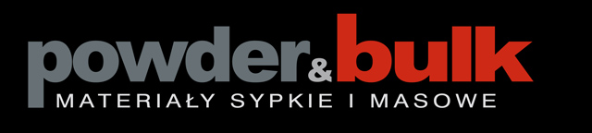

XI KONFERENCJA
NOWOCZESNE TECHNOLOGIE
W BRANŻY MATERIAŁÓW SYPKICH
podczas targów SyMas i Maintenance w Krakowie
Kraków, 02 października 2019 r.
Miejsce konferencji
EXPO Kraków, Targi Kraków, ul. Galicyjska 9, 31-586 Kraków

Formularz zgłoszeniowy

Koszt uczestnictwa w konferencji:
- nadesłanie formularza do 31 sierpnia br.: 90 zł netto/ osoba
- nadesłanie formularza po 31sierpnia do 30 września br.: 110 zł netto/ osoba
(w przypadku zgłoszenia większej ilości uczestników z jednej firmy – 3 osoby i więcej – koszt uczestnictwa będzie niższy, tj.
- przy zgłoszeniach do 31 sierpnia br.: 70 zł netto/ osoba
- przy zgłoszeniach po 31 sierpnia br. do 30 września br : 90 zł netto/osoba

Prosimy o przesłanie wypełnionego formularza zgłoszeniowego - osobno dla każdej zgłaszanej osoby:
- na adres: redakcja@powderandbulk.com.pl

Nazwisko |  |  |  |  | Imię
Stanowisko

Firma

NIP:

Adres do korespondencji | ul. |  |  |  | nr
Kod pocztowy |  |  | Miejscowość
E-mail |  |  | Telefon |  |  |  | Fax.

- Prosimy o czytelne i dokładne wypełnienie wszystkich rubryk

W przypadku dodatkowych pytań prosimy o kontakt z redakcją .

…............................................... …........................................................
pieczątka firmy data i podpis

Szanowni Państwo,

Od 25 maja 2018 r. obowiązuje Rozporządzenie Parlamentu Europejskiego i Rady (UE) 2016/679 z dnia 27 kwietnia 2016 r. w sprawie ochrony osób fizycznych w związku z przetwarzaniem danych osobowych i ich swobodnego przepływu (Rozporządzenie).
Państwa dane osobowe zostały pozyskane w toku dotychczasowej współpracy lub ze źródeł publicznie dostępnych i są przetwarzane na podstawie RODO do informowania Państwa przez Śląską Agencję Reklamowo-Dziennikarską (ŚARD) – wydawcę czasopisma POWDER&BULK. Materiały Sypkie i Masowe o imprezach branżowych, organizowanych lub współorganizowanych przez nas wydarzeniach, nowych technologiach i rozwiązaniach dla branży materiałów sypkich oraz wysyłki naszego czasopisma.

Administratorem Państwa danych osobowych jest Śląska Agencja Reklamowo-Dziennikarska (ŚARD), wydawca czasopisma POWDER&BULK. Materiały Sypkie i Masowe, z siedzibą
w Dąbrowie Górniczej, ul. Tysiąclecia 9/1. Z administratorem istnieje możliwość skontaktowania się pisemnie za pomocą poczty tradycyjnej lub elektronicznie pod adresem: redakcja@powderandbulk.com.pl

…........................................................
podpis uczestnika

